

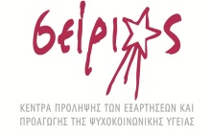

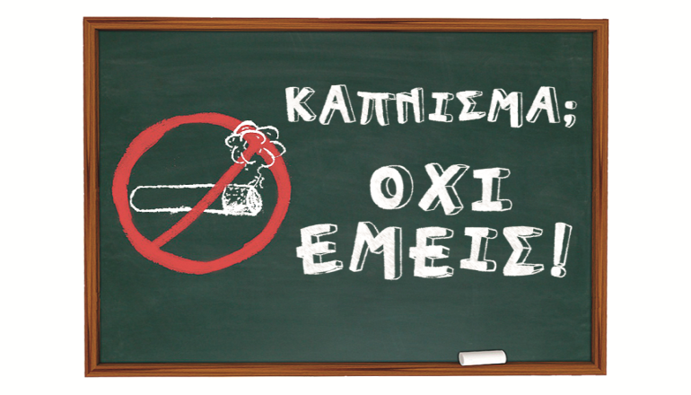

ΔΕΛΤΙΟ ΤΥΠΟΥ
Εκδήλωση των Κέντρων Πρόληψης Ν. Θεσσαλονίκης
για την πρόληψη του καπνίσματος,
3 Οκτώβρη 2014, 18.00-21.00 νέα παραλία

«KAΠΝΙΣΜΑ; ΟΧΙ ΕΜΕΙΣ!» Τους κατοίκους της Θεσσαλονίκης, μικρούς και μεγάλους καλέσαν τα Κέντρα πρόληψης Ν. Θεσσαλονίκης να πούνε ΟΧΙ στο κάπνισμα, στις 3 Οκτώβρη στη νέα παραλία Θεσσαλονίκης.
Η εκδήλωση ευαισθητοποίησης για την πρόληψη του καπνίσματος και την προαγωγή της υγείας πραγματοποιήθηκε από τα Κέντρα Πρόληψης Νομού Θεσσαλονίκης, ΔΙΚΤΥΟ ΑΛΦΑ, ΕΛΠΙΔΑ, ΠΥΞΙΔΑ & ΣΕΙΡΙΟΣ στο πλαίσιο των εκδηλώσεων της ευρωπαϊκής εκστρατείας «Νow we move».
Η εκδήλωση ευαισθητοποίησης εντάσσεται στη συστηματική προσπάθεια που επιτελείται τα τελευταία χρόνια από τα Κέντρα Πρόληψης και την ομάδα εργασίας «ΚΑΠΝΙΣΜΑ; ΟΧΙ ΕΜΕΙΣ!» σε δημοτικά σχολεία των νομών Θεσσαλονίκης, Ροδόπης, Ξάνθης με την αξιοποίηση του ολιστικού προγράμματος πρόληψης «ΚΑΠΝΙΣΜΑ; ΟΧΙ ΕΜΕΙΣ!».
Καθώς η σωματική άσκηση και η αποχή από το κάπνισμα συμβάλλουν στην καλύτερη σωματική και ψυχική υγεία παιδιών και ενηλίκων, τα Κέντρα Πρόληψης «πήγαν παραλία» για να κινηθούν μαζί με τους πολίτες και να ενημερώσουν κάθε ενδιαφερόμενο, μικρό και μεγάλο.
Κατά τη διάρκεια της εκδήλωσης οργανώθηκαν τα ακόλουθα:
- Περίπτερο ενημέρωσης, με ενημερωτικά φυλλάδια για το κάπνισμα και τα Κέντρα πρόληψης),
- Προβολή video ευαισθητοποίησης για παιδιά (από το εκπαιδευτικό υλικό ΚΑΠΝΙΣΜΑ; ΟΧΙ ΕΜΕΙΣ),
- Δραστηριότητες για παιδιά και εφήβους,
- Μουσικοχορευτικό δρώμενο, με τη συμμετοχή νεαρών χορευτριών από τα παιδικά τμήματα χορού της ΧΑΝΘ και περαστικών πολιτών.
Παιδιά, νέοι, γονείς, εκπαιδευτικοί που βρέθηκαν στην παραλία της Θεσσαλονίκη κράτησαν κόκκινα μπαλόνια λέγοντας «ΚΑΠΝΙΣΜΑ: ΟΧΙ ΕΜΕΙΣ!» και μπόρεσαν να λύσουν απορίες σε σχέση με την πρόληψη του καπνίσματος.
Η εκδήλωση που στέφθηκε με επιτυχία καλύφθηκε από τα ΜΜΕ που έσπευσαν να προβάλλουν την πρωτότυπη αυτή δράση.
Η προσπάθεια των Κέντρων Πρόληψης του Ν.Θεσσαλονίκης συνεχίζεται την τρέχουσα σχολική χρονιά με δωρεάν βιωματικά σεμινάρια για τους εκπαιδευτικούς της περιοχής τους και υποστήριξη των εκπαιδευμένων δασκάλων καθόλη τη διάρκεια εφαρμογής του προγράμματος πρόληψης «ΚΑΠΝΙΣΜΑ; ΟΧΙ ΕΜΕΙΣ!» στις τάξεις τους.
Παράλληλη προσπάθεια γίνεται από πολλά Κέντρα Πρόληψης άλλων νομών που υιοθέτησαν το συγκεκριμένο πρόγραμμα για να πουν ΟΧΙ στο κάπνισμα μαζί με τη σχολική κοινότητα της περιοχής τους.

